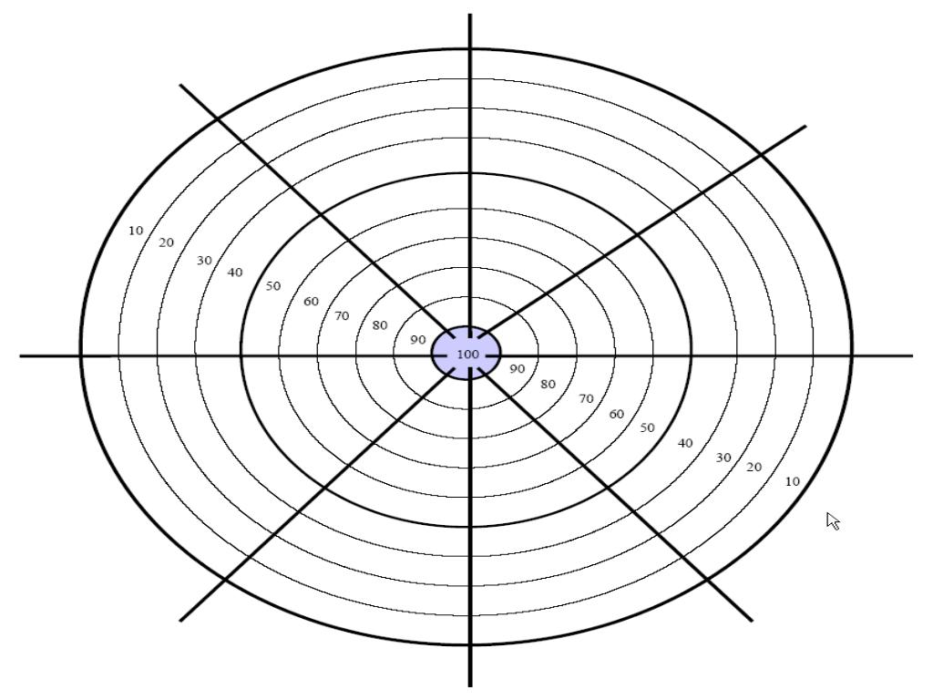
Rückmeldung zur gemeinsamen Arbeit
So sehr habe ich mich angestrengt
So gut habe ich zusammen gearbeitet
So wohl habe ich
mich gefühlt
So viel habe ich gelernt

